

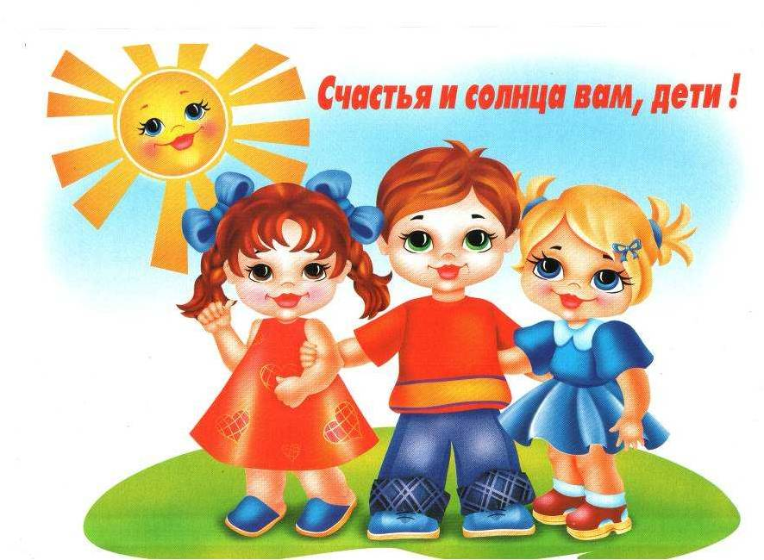
II этап
Длительность
с 12 марта по 22 апреля 2012г.

Тема | Дата | Цель | Совместная деятельность с детьми
«Права человека» | 12.03.12. - 18. 03.12. | Познакомить детей с Конвенцией ООН о правах ребенка и с Декларацией прав ребенка. Формировать понимание того, что права детей неотъемлемы и неделимы. | 1.НОД «Что такое права человека».  2.Словесная игра «Вопрос – ответ»  3.Загадки о правах ребенка.  4.Рисование «Автопортрет».  5.Подвижная игра «Бездомный заяц»
«Мама, папа, я – дружная семья» | 19.03.12. - 25.03.12. | Формировать представление о семье как об островке безопасности, гаранте прав ребенка, закреплять знания о праве на жилье и неприкосновенность жилища. | 1.НОД «Право ребенка жить и воспитываться в семье» .  2.Дидактическая игра «Чей это домик»?  3. Чтение сказки «Снежная королева» .  4.Конструирование «Мой дом» (оригами).  5Сюжетно-ролевая игра «Семья».  6. Подвижная игра « Коршун и наседка».

Тема | Дата | Цель | Совместная деятельность с детьми
«И на помощь нам спешит добрый доктор Айболит» | 26.03.12. - 1.04.12. | Закреплять знания детей о праве на жизнь и здоровье.  Формировать понимание необходимости заботиться о своем здоровье, беречь его, учиться быть здоровым. | 1.НОД «Право ребенка на охрану здоровья»  2.Игра-путешествие «Права детей»  3.Рисование на тему «Добрый доктор Айболит»  4.Дидактическая игра «Если чужой стучится в дверь».  5.Настольная игра «Пирамида здоровья»  6.Подвижная игра «Гуси, гуси»
«Знать хотим мы обо всем - ведь скоро в школу мы пойдем» | 2.04.12. - 8.04.12. | Довести до сознания детей необходимость и значение образования для каждого человека.  Воспитывать заинтересованное отношение к книге как источнику знаний. | 1.НОД «Право ребенка на образование»  2.Просмотр мультфильма «Приключения Буратино»  3.Дидактическая игра «Загадывание желаний»  4.Сюжетно-ролевая игра «Библиотека»  5.Экскурсия с родителями в музей

Тема | Дата | Цель | Совместная деятельность с детьми
«Прав своих не забывай, но и обязанности знай» | 9.04.12. - 15.04.12. | Формировать понимание взаимосвязи между правами и обязанностями человека. | 1. НОД «Права и обязанности ребенка»  2.Составление рассказа по сюжетным картинкам на тему «Я помогаю маме»  3.Чтение художественной литературы С.Маршак «Кот и лодыри».  4.Дидактическая игра «Кто права нарушил?»  5.Продуктивная деятельность ( аппликация ) «Мы с папой сделали скворечник»
«Мы рождены свободными!" | 16.04.12. - 22.04.12. | Формировать понимание значимости свободы для человека. Воспитывать уважение к свободе других людей. | 1.НОД «Право на свободу»  2.Театрализованная игра по русской народной сказке « Гуси-лебеди».  3.Рассматривание иллюстраций к сказке А.Толстого «Золотой ключик или приключения Буратино».  4 Лото «Профессии»  5.Подвижная игра «Перелет птиц»  6.Знакомство с пословицами и поговорками о свободе человека

СОВМЕСТНАЯ ДЕЯТЕЛЬНОСТЬ С ДЕТЬМИ НА II ЭТАПЕ

Тема: "Права человека"

Непосредственно образовательная деятельность
"Что такое права человека"
Программное содержание: Познакомить детей с Конвенцией ООН о правах ребенка, формировать понимание того, что права принадлежат всем детям, они неотъемлемы и неделимы.
Оборудование и материалы: картинки, иллюстрирующие права на жизнь, на имя, на медицинское обслуживание, на жилье, на отдых, на образование, макет книги «Конвенция о правах ребенка», старые вещи для игры «Для чего этот предмет».
Ход занятия
Воспитатель: Ребята, в помещении нашей группы в разных местах спрятано что-то очень ценное, нарисованное на альбомных листах. Давайте займемся поискам.
Заранее, перед приходом детей, необходимо спрятать картинки. Нашедшего картинку воспитатель просит объяснить, что на ней нарисовано. (Игра продолжается до тех пор, пока не будут найдены все картинки.) По окончании игры картинки выставляются на стенде.
Социальный педагог: На этих картинках нарисовано самое важное, что необходимо ребенку для счастливой жизни с момента рождения. Это права ребенка. Права - эта то, без чего человек не может жить достойно. Права не нужно покупать, зарабатывать или наследовать, они принадлежат вам просто потому, что вы люди.
Игра «Для чего этот предмет»
Дети садятся в круг. По кругу пускается какой-нибудь предмет, например

старая шляпа. Каждый ребенок предлагает вариант возможного применения этого предмета (домик для котенка и т.д.). Когда варианты ответов истощаются, пускается по кругу другой предмет.
Воспитатель: дети, в этой игре вы все использовали свое воображении, фантазию. У нас у всех есть воображение, мы с ним родились, его нельзя у нас отнять. Точно так же мы все, с момента рождения, обладаем правами человека, и они не могут быть отняты у нас. Одинаковые права принадлежат всем детям независимо от национальности, пола, возраста.
Но, к сожалению, в разных странах люди живут по-разному. Случается, что взрослые обращаются с детьми жестоко, наказывают их, оскорбляют. Есть места на планете, где дети голодают, тяжело болеют. Ребенок перед лицом беды становится беззащитным. У детей мало сил и опыта, чтобы постоять за себя. Поэтому взрослые люди создали специальный документ, договор, защищающий детей, в котором записаны все права детей. Называется этот документ «Конвенция о правах ребенка». Воспитатель демонстрирует детям красиво оформленный макет «Конвенции о правах ребенка». «Конвенция» - эта международный договор по специальному вопросу. Конвенция о правах ребенка - эта международный договор о защите прав всех детей.
Любой человек, взрослый и маленький, должен соблюдать права ребенка, записанные в Конвенции, и не нарушать их!
Воспитатель: Ребята, а что значит, не нарушать права другого человека? Что для этого нужно делать? (Ответы детей.)
Итог занятия
Воспитатель вместе с детьми делает вывод: права необходимы ребенку для счастливой жизни, они записаны в Конвенции о правах ребенка, никто не должен их нарушать.
Домашнее задание: Придумать совместно с родителями эмблему к макету «Конвенция о правах ребенка».

Подвижная игра
"Бездомный заяц"
Цель: Продолжать учить прыгать на одной ноге друг за другом. Развивать внимание, ловкость. Воспитывать смелость. Формировать понимание, что не только детям, но даже и животным, необходим свой дом.
Материал: Обручи.
Ход игры: На земле, по кругу лежат обручи. Это - заячьи домики. дети - зайцы бегают вокруг домиков по площадке, скачут друг за другом на двух и одной ноге. Воспитатель говорит: "Зайцы, по домам" - и занимает один из домиков. Дети - зайцы спешат занять домики. Но одному зайцу домика не хватает. Он становится "бездомным" зайцем и говорит:
"Зайцы в поле побежали,
По полянам поскакали"
Дети выбегают и резвятся на полянке - площадке. Игра продолжается. /3-4 раза/
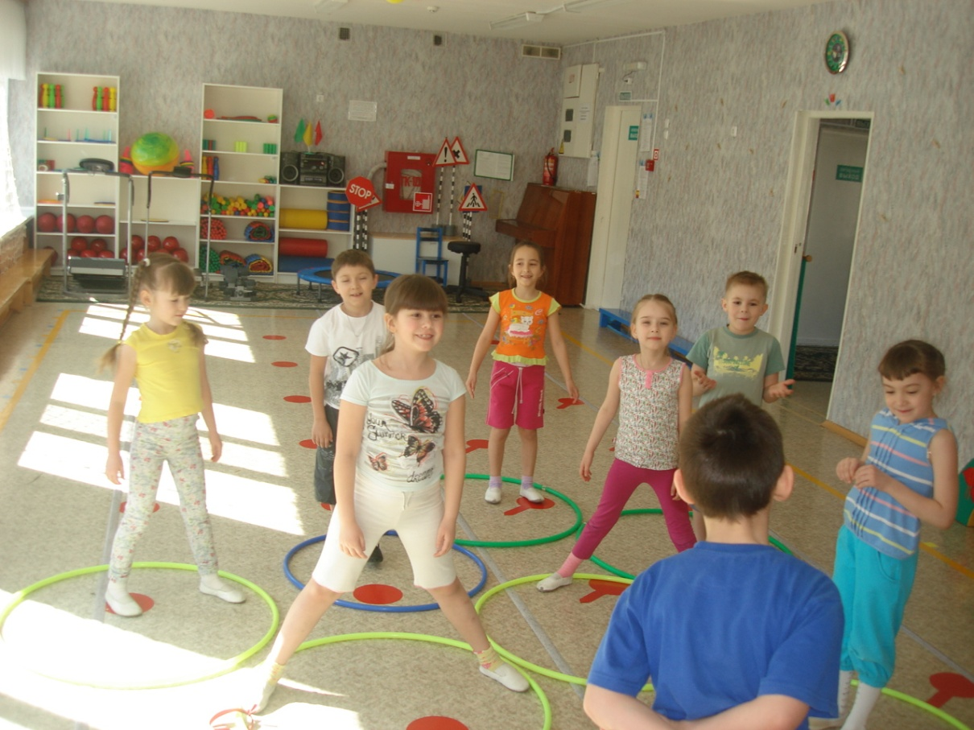

Тема: "Мама, папа, я - дружная семья"

Непосредственно образовательная деятельность
"Права ребенка жить и воспитываться в семье"
Программное содержание: Формировать представление о семье как об «островке безопасности», гаранте прав ребенка. Воспитывать в детях любовь и гуманное отношение к членам своей семьи, друг к другу.
Оборудование и материалы: иллюстрации, семейные фотографии, детские рисунки.
Ход занятия:
Воспитатель: Дорогие ребята! Поговорим сегодня о праве ребенка жить и воспитываться в родной семье.
Семья. Близкие люди, родной дом – самое дорогое, что есть у человека. Попробуйте произнести слово «Семья» вот так: Семь - Я. Как вы думаете, что это значит?
В Конвенции о правах ребенка записано, что дети имеют право знать своих родителей, право на их заботу, а семья ответственна за жизнь, здоровье, развитие ребенка.
У каждого из вас есть свой дом, в котором живет ваша семья. Мир ребенка начинается с его семьи. До сих пор никто не знает, как образовалась первая семья. Но известно, что в древности люди жили небольшими группами. Мужчины охотились и приносили добычу, женщины готовили пищу, заботились о детях. Люди согревались теплом костра. Семья образовалась благодаря необходимости взрослым и детям жить вместе и заботиться друг о друге.
Игра « Кто, где живет»: Дети встают в круг и, передавая, друг другу мяч, сначала называют свою улицу, потом номер дома, потом номер квартиры.
В основном документе о правах детей Конвенции записано, что «семья является опорой каждого ребенка, это маленький островок безопасности. Я очень рада, что у вас есть свой «островок безопасности», где вас любят, ждут, заботятся о вас, приходят на помощь. Хочется, чтобы и вы, дети, так же любили, ценили своих близких, заботились о них, когда станете взрослыми людьми.

Дидактическая игра
"Чей домик"
Цель: Развивать мышление и восприятие, внимание и память. Знакомить с местами обитания животных и их детенышами. Закреплять умение описывать внешний вид, расширять словарный запас. Воспитывать понимание о праве ребенка на дом и семью.
Игровое правило: Карточка отдается тому, кто назвал животное первым.
Игровое действие: Поднять руку и назвать нужное животное.
Ход игры: Играют 4-6 человек и ведущий. Ведущий поднимает одну из карточек, называет то, что на ней изображено (например "гнездо"). Игроки должны как можно быстрее сказать, кто в "гнезде" живет. Побеждает тот, кто к концу собрал больше всего карточек.

Сюжетно-ролевая игра
"Семья"
- Цель: Продолжать знакомить детей с различными предметами бытового назначения. Формировать навыки самообслуживания, культурно-гигиенические навыки и элементарные трудовые умения в процессе игр с предметами- орудиями. Стимулировать и поддерживать речевую активность детей во время действий с образными игрушками. Воспитывать понимание на неотъемлемое право каждого ребенка на дом, семью, заботливое отношение к ним старших, в том числе мамы и папы; медицинское обслуживание.
Примерный вариант развития сюжета игры:
Мама заботливо кормит, одевает, раздевает, укладывает спать дочку.
Мама стирает, гладит белье, убирает в комнате. Приходит с работы папа. Папа с дочкой наблюдают за рыбками в аквариуме. Дочка поранила палец и мама ведет ее к врачу.
Атрибуты:
Куклы: дети, папа, мама.
Мебель: спальня, кухня, столовая.
Посуда: чайная, столовая.
Одежда: верхняя по сезонам, платье, нижнее белье.
Постельное белье, одеяла.

Тема: "И на помощь нам спешит добрый
доктор Айболит"

Непосредственно образовательная деятельность
"Право ребенка на охрану здоровья"
Программное содержание: Формировать понимание необходимости заботиться о своем здоровье, беречь его и учиться быть здоровым. Познакомить детей с содержанием статьи Конвенции ООН о правах ребенка, гарантирующей право на медицинский уход.
Оборудование и материалы : телефон, машина «скорая помощь».
Воспитатель: Дорогие друзья! Побеседуем с вами о правах детей на охрану здоровья. Согласитесь, приятно чувствовать себя здоровым, бодрым и веселым! Ведь как говорили древние греки, « в здоровом теле здоровый дух!» Немало пословиц и поговорок о здоровье сложено и русским народом. Например, такие: «Здоровье дороже золота» или «Здоровье ни за какие деньги не купишь».
Задумывались ли вы о том, что у нашего здоровья немало добрых и верных друзей?
Что помогает человеку быть здоровым?
Правильно! Прохладная чистая вода, которой мы умываемся. Она закаляет наш организм, очищает кожу.
Второй наш друг – утренняя зарядка. Под звуки бодрой ритмичной музыки мы делаем разные упражнения, после неё улучшается настроение, появляется аппетит.
Теплые солнечные лучи и свежий воздух тоже наши верные друзья.
Скажите, а если ребенок не соблюдает режим, не делает зарядку, не любит гулять и грязнуля, что с ним может произойти? Правильно он может заболеть.
Если ребенок заболел, домашние вызывают ему врача из детской поликлиники.
Игровое упражнение « Как вызвать «скорую помощь»: Распределить роли. Воспитатель выполняет роль диспетчера на телефоне. Двое детей- врачей, один водитель «скорой помощи», один ребенок «больной». Ребенок, оставшийся дома с больным, набирает номер 03, сообщает, что произошло, четко называет свой домашний адрес. Приезжает машина «скорой помощи», врачи оказывают помощь.
Наташа заболела.
У Наташи кашель, И головка горяча, Мама вызвала Наташе Утром детского врача. – Расскажите, что стряслось? - Задал врач простой вопрос. Шепчет девочка несмело: - Я мороженое ела, Оттого и заболела. – «Горло красное на вид», - Вынес доктор свой вердикт. – « Чай с малиновым вареньем – Вот прекрасное леченье! И побольше витаминов – Свежих ягод, мандаринов». Полежит, поспит девчурка – И готова на прогулку».
Итак, дети право на медицинский уход означает, что каждый ребенок должен иметь гарантированную врачебную помощь, привит против разных инфекционных болезней. Но и вы сами не должны забывать заботиться о своем здоровье.
Домашнее задание: Нарисовать крупно номер телефона скорой помощи и раскрасить.
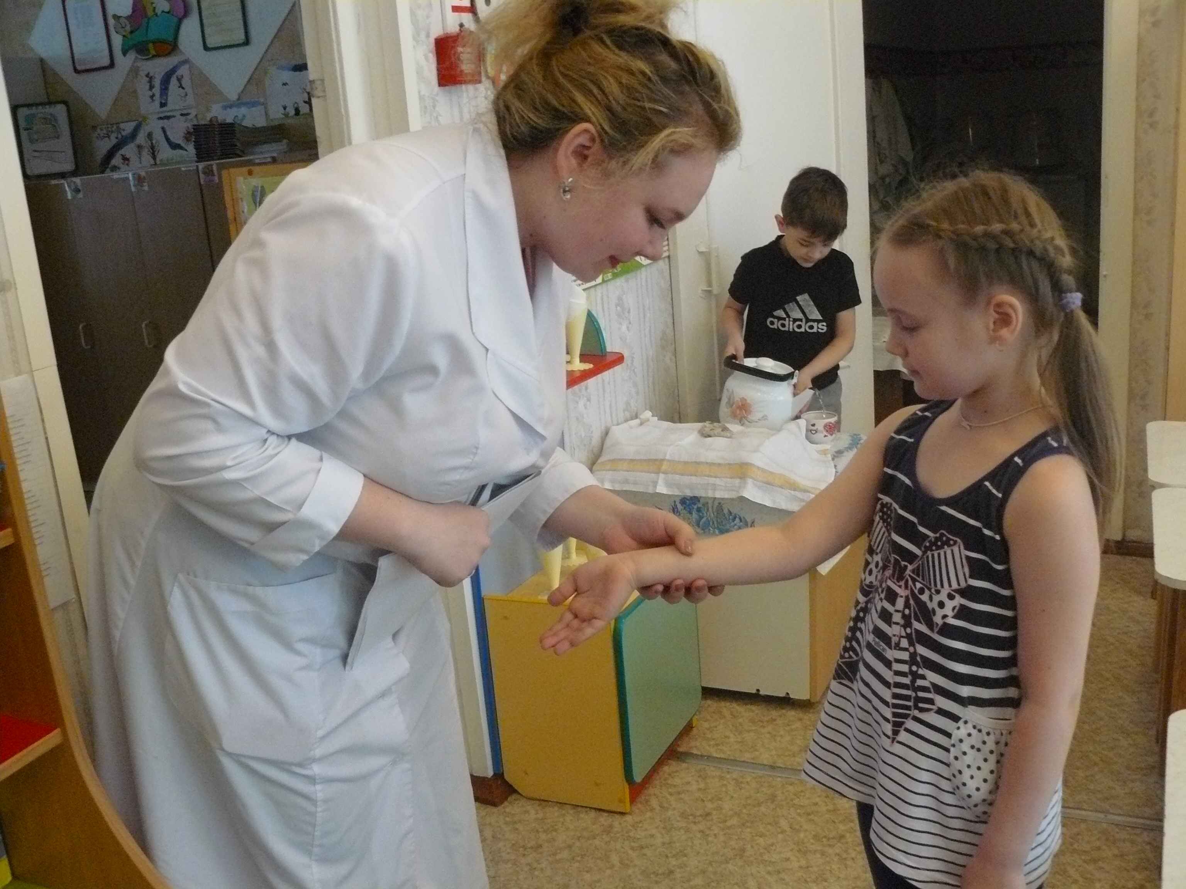

Игра-путешествие
"Права детей"
Цели:
В игровой форме продолжать знакомить учащихся с Конвенцией о правах ребенка;
формировать представления о способах отстаивания своих прав; закреплять знание сказочных сюжетов, побуждать к их эмоционально-образному восприятию; воспитывать гражданственность.
Материал:
- текст Конвенции о правах ребенка;
- декорации и костюмы для инсценировок;
- выставка литературы.
Ход игры
Ведущий объясняет условия игры — путешествие от одной, сказочной станции к другой.
1-я станция «Право на жизнь»
Ведущий. С детьми порой обращаются несправедливо, иногда даже жестоко. Чтобы прекратить это, взрослые всего мира решили собраться и подумать, что можно сделать, чтобы у детей было счастливое детство. Был составлен документ — Конвенция о правах ребенка, где записаны основные права детей. В этом документе говорится, что «главное право каждого человека — право на жизнь». Маленький человек — ребенок — тоже имеет это право.
Но так думали не всегда. Было в древности такое государство — Спарта, которое славилось своими непобедимыми воинами: сильными, здоровыми, выносливыми. В этом государстве каждого новорожденного мальчика осматривали и решали его судьбу: если крепкий, здоровый- пусть живет, а если родился слабым, больным — бросали его со скалы. Как вы думаете, правильно, справедливо поступали жители Спарты? (Ответы учащихся.)
Ведущий. Физически слабый человек, если будет хорошо питаться и заниматься спортом, может стать очень сильным. Больных необходимо лечить, слабым — помогать. Например, знаменитый русский полководец А.В. Суворов



(демонстрирует портрет) родился слабым и больным ребенком. Но у него была сильная воля: он занимался физкультурой, закалялся и победил свои хвори. Из него вырос умный человек, талантливый военачальник. В военных походах он переносил все тяготы наравне с солдатами. Под руководством Суворова русская армия не проиграла ни одного сражения. А сейчас посмотрите сценку и вспомните название сказки и ее автора.

Инсценировка по «Сказке о мертвой царевне и о семи богатырях»
А.С. Пушкина
У окна на лавке с зеркальцем в руках сидит царица и любуется своим отражением
Царица. Свет мой, зеркальце, скажи да всю правду доложи: я ль на свете всех милее, всех румяней и белее?
Зеркальце. Ты прекрасна, спору нет, но царевна всех милее, всех румяней и белее.
Царица. Ах. Ты, мерзкое стекло! Это врешь ты мне назло. Признавайся: всех я краше. Обойди все царство наше, хоть весь мир: мне равной нет. Так ли?
Звучит музыка.
Зеркальце. А царевна все ж милее, все ж румяней и белее.
Музыка стихает, царица зовет служанку.
Царица. Эй, Чернавка! (Входит девушка.) Веди царевну в глушь лесную и, связав ее, живую под сосной там оставь на съедение волкам!
Ведущий. Вот Чернавка в лес пошла и в такую даль свела, что царевна догадалась и взмолилась...;
Царевна. Жизнь моя! В чем, скажи, виновна я? Не губи меня, девица! А как буду я царица, я пожалую тебя. - Ведущий. Та, в душе ее любя, не убила, не связала, отпустила и сказала...
Чернавка. Не кручинься, бог с тобой, ну а я пошла домой.
Ведущий. Вспомните название сказки. А кто ее автор? Чем закончилась сказка? Погибла ли царевна? Давайте попытаемся в рисунках передать содержание такого права, как право на жизнь.



Ведущий оценивает ответы и рисунки.
2-я станция: «Право ребенка на защиту государством от всех форм физического, нравственного и психологического насилия, грубого отношения или эксплуатации».
Вбегают два разбойника. Поют песню разбойников из мультфильма «Бременские музыканты».
1-й разбойник. Кажется, это здесь, Боб, много детей, которых мы похитим.
2-й разбойник. Верно, Джон, это здесь.
1-й разбойник. Ух, сколько денег мы заработаем на этих ребятишках. Всю оставшуюся жизнь буду одни бананы есть, красота!
2-й разбойник. Слушай, Боб, а кто нам заплатит больше за них: Баба Яга, Бармалей, Змей Горыныч или злая Мачеха?
Ведущий. Ребята! Вы только послушайте, что задумали эти разбойники! Они могут вас силой похитить, а могут и уговаривать, сладости предлагать, а могут и хитростью заманить: попросить кому-нибудь помочь. Что вам необходимо делать, как вы думаете?
Разбойники предлагают угощения, заманивая детей. Ребята начинают кричат.
Разбойники. Тише, тише! Чего шум подняли? Не нужны вы нам, мы найдем других детей.
Ведущий. Стойте, разбойники! Не избежать вам наказания за ваше злодейство!
Разбойники. Мы хорошие, мы ничего не сделали!
Ведущий. В Конвенции говорится, что государство защищает ребенка от всех форм физического насилия. А разбойников надо сдать в милицию, пусть суд решит, какое наказание им назначить. Итак, подведем итоги. Что мы с вами должны четко усвоить? (Ответы детей.)
3-я станция: «Право на защиту от разлучения с родителями».
Ведущий. Ребята, давайте вспомним сказки, где герои были насильно разлучены с родными.
Дети. «Гуси-лебеди», «Маша и Медведь», «Снежная королева» и т. д.



Ведущий. Кто помог этим героям? Кто поможет вам, если случится беда? (Ответы детей.) Итак, подведем итоги. Никто не имеет права разлучить ребенка с родителями без серьёзных на то основании. Эти и другие права занесены в Конвенцию о правах ребенка.
Награждение самых активных участников.

Дидактическая игра
"Если чужой стучится в дверь"
Цели: Учить детей открывать дверь, когда они дома одни, только людям, живущим с ними в одной квартире; закреплять знания о праве на безопасность, воспитывать доброжелательные отношения между детьми.
Ход игры: воспитатель и дети обыгрывают ситуации, в которых ребенок, находясь в квартире один, не пускает посторонних. Кто – либо из детей стоит за дверью, остальные уговаривают его открыть дверь, используя привлекательные обещания, ласковые слова и интонации.
Примерные ситуации:
- Почтальон принес срочную телеграмму;
- Слесарь пришел ремонтировать кран;
- Милиционер хочет проверить сигнализацию;
- Медсестра принесла лекарство для бабушки;
- Мамина подруга пришла в гости;
- Соседи просят йод для поранившегося ребенка;
- Незнакомые люди просят оставить вещи для соседей;
- Женщине нужно срочно вызвать скорую помощь.
Тренинг повторяется несколько раз с разными участниками.

